一些好用的

- 将ZJUers轻首页设置为Edge浏览器的首页
浏览器右上角 三个点→设置→开始、主页和新建标签页→如图设置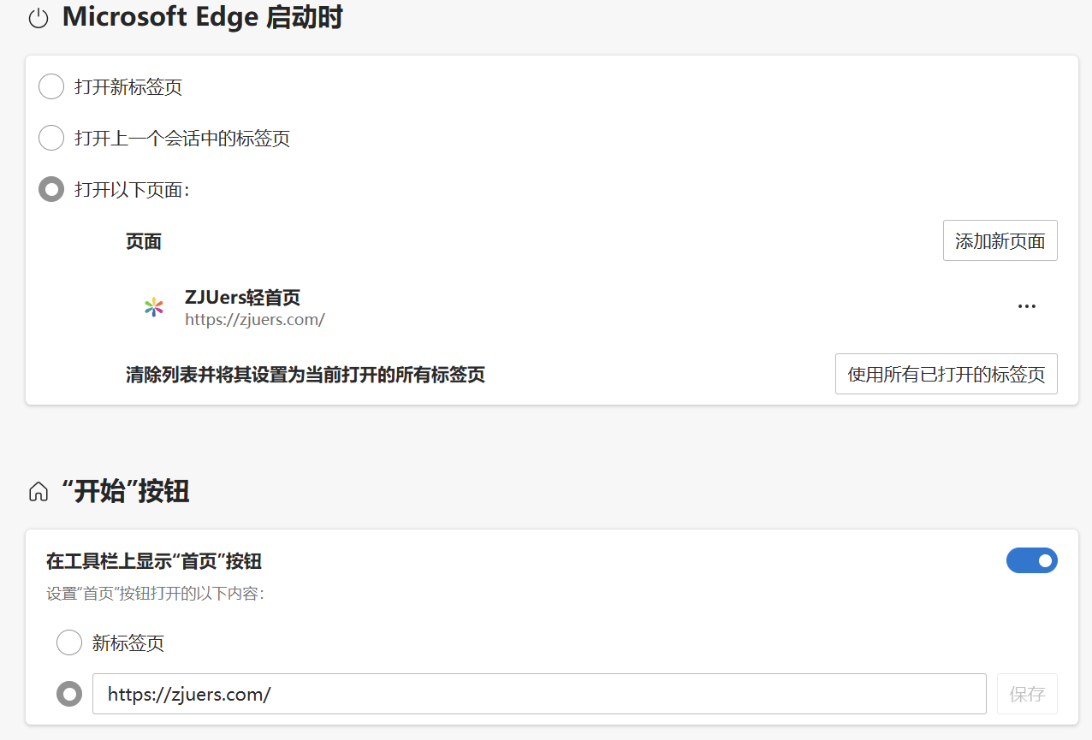
点击，输入https://zjuers.com/
【在电脑上“安装”ZJU轻首页、学在浙大等】https://www.cc98.org/topic/5597095
ZJUers轻首页的自定义版本 https://www.cc98.org/topic/5780242

- 安装Lazuli教务系统增强插件
复制并使用Edge打开链接即可安装
https://microsoftedge.microsoft.com/addons/detail/lazuli/cibapackfcllpcpcaljibcmocljaadog

- 在手机上安装Celechron时间管理器
安卓：https://iotang.lanzouh.com/CelechronNightly
iOS：https://testflight.apple.com/join/9Yitx2yG

- 在手上安装求是潮手机站v4
收集浏览器打开可跳转到对应系统下载链接https://www.qsc.zju.edu.cn/mobile

具体如何使用还请大家自行探索

做了个ZJUers轻首页，希望大家喜欢 https://www.cc98.org/topic/4947729
Lazuli -新时代浙江大学教务系统增强插件 https://www.cc98.org/topic/5821806
Celechron：服务于浙大学生的时间管理器 https://www.cc98.org/topic/5807824
浙江大学求是潮https://www.qsc.zju.edu.cn/

